Приложение
к Решению
Петрозаводского городского Совета

от 24 ноября 2023 г. № 29/22-327

Карта № 590. Место размещения рекламной конструкции рк-614.
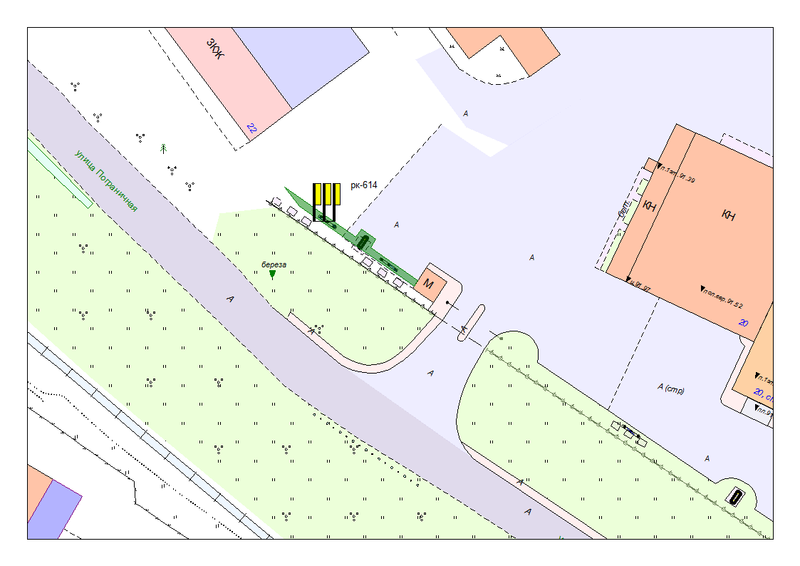
Место размещения рекламной конструкции  (почтовый, строительный или условный адрес) | Пограничная ул., 20
Тип рекламной конструкции | Флагштоки
Вид рекламной конструкции | Стационарная рекламная конструкция
Площадь информационного поля | (1,0 х 5,0) х 3 = 15 м²
Технические характеристики рекламной конструкции:  - размеры, материал надземной и подземной (при наличии) части;  - характеристики освещенности;  - цвет конструкции | - габаритные размеры 1,0х10 м;  3 флагштока  - металл, полотно  - RAL 7040 (серый)
Кадастровый номер участка (квартала) | 10:01:0200130:1126
Планировочные ограничения | Нет

